Twitch: Avaliação Da Interação Humano Computador Presente Na Aplicação

## Alunos: Hector Salgueiros, Iago Santana

E-mails: hectorsalg@ufpi.edu.br; iagosilvasantana21@gmail.com;

Orientador: Frank Cesar Lopes Veras 25 de março de 2023

# Resumo

Contexto: A era digital e da internet no decorrer dos últimos anos durante e após a pandemia foi advento para a proliferação de novos modelos de negócios eletrônicos. A pandemia decorrente da Covid-19 trouxe a necessidade de novos interesses e passatempo. Muitas empresas já no mercado virtual tiveram um crescimento por conta do aumento de usúarios. Twitch é uma plataforma online que faz com que criadores de conteúdo atraiam novos usuários divulgando seus patrocinadores em períodos durante o streaming. A Twitch foi citada como a melhor opção para fazer lives.

Problema: A questão é que as pesquisas sobre as funcionalidades e o desem- penho do aplicativo na interação humano-computador são bastante escassas. Por se tratar de um assunto pouco estudado fora da área de computação, pesquisas sobre as funcionalidades da Twitch e o desempenho na interação humano-computador são insu- ficientes. As teorias e práticas estudadas no campo da interação humano-computador mostram que é necessário submeter-se a uma análise baseada em critérios.

Resultados: Este artigo demonstra os resultados de uma avaliação feita do aplicativo e site Twitch seguindo os critérios de avaliação em IHC descritos neste projeto. Os resultados obtidos na avaliação foram análisados a partir de noções humanas e uma dada atenção nos assuntos estudos na disciplina interação humano-computador.

**Palavras-chaves**: Twitch, Avaliação, Interação Humano Computador, IHC

# Introdução

Antes de 2011, a plataforma era chamada de justin.tv, com intuito de realizar *lives* do dia-a-dia, como reality shows. O objetivo no entento, não teve sucesso e a categoria de jogos começou a crescer, assim, mudando o nome do serviço para Twitch (TECHTUDO, 2019). Com a pandemia de COVID-2019, a transmissão ao vivo tornou-se mais do que uma ferramenta de entretenimento. Ela se tornou uma necessidade para manter a conexão entre pessoas, empresas e marcas, e uma maneira de manter as atividades acontecendo em um ambiente virtual (ZAHARIA, 2020).

Os criadores de contéudo da Twitch são, em muitos aspectos, as estrelas do show, atraindo seguidores com suas personalidades carismáticas, habilidades de jogo excepcionais e a capacidade de criar comunidades vibrantes em torno de seus canais (TAYLOR, 2020). Os novos usuários que estão chegando à Twitch hoje são diferentes dos primeiros adotantes da plataforma. Eles buscam uma variedade de contéudo e buscam uma experiência mais diversa e inclusiva (NIR, 2021).

A Twitch é uma plataforma de streaming1 de vídeo que permite que criadores de conteúdo compartilhem seus jogos, talentos e paixões com uma comunidade ativa de espectadores (ANDRONICO, 2021). Ao se increver em um canal da Twitch, o usuário pode escolher entre três tipos de assinatura, com preços que variam de acordo com as funcionalidades oferecidas. Além disso, é importante lembrar que a plataforma retém parte do valor pago pelo usuário como uma taxa de processamento, que varia de acordo com o país do assinante e do streamer2 (NAPOL, 2020). A facilidade de acesso à plataforma, bem como a sua disponibilidade em múltiplos dispositivos, torna-a uma opção viável para quem deseja se conectar com a comunidade de streaming e compartilhar sua paixão com o mundo (Magalhães, 2021)

O problema é que pesquisas sobre as funcionalidades e desempenho na Interação Humano Computador da aplicação são extremamente escassas. As pesquisas sobre as fun- cionalidades e desempenho na Interação Humano Computador da Twitch são insuficientes por conta que é um tema pouco abordado fora da área computacional. Mostra-se necessário ser submetido a uma análise criteriosa, a partir das teorias e práticas estudadas ao longo da disciplina de Interação Humano Computador.

O principal objetivo deste trabalho é promover uma análise a partir das teorias e práticas estudadas ao longo da disciplina de Interação Humano Computador. Isso será feito com o intuito de avaliar a aplicação e apontar possíveis melhorias. Os critérios de avaliação a serem aplicados serão: Perspectiva da interação, Perspectiva da interface, Perspectiva de *affordance*, Perspectiva da qualidade, Perspectiva dos princípios de Gestalt, Percepção de cores e Análise segundo a Engenharia Cognitiva. Assim será possível analisar se o aplicativo possuí os requisitos básicos para uma boa Interação Humano Computador.

Este trabalho usou Perspectiva da interação, Perspectiva da interface, Perspectiva de affordance, Perspectiva dos princípios de Gestalt, Perspectiva da qualidade, Percepção de cores e Análise segundo a Engenharia Cognitiva para a avaliação da aplicação sugerida.

O artigo está dividido na seguinte forma: A Seção 2 descreve os conceitos funda- mentais para a compreensão deste trabalho. A Seção 3 apresenta os trabalhos relacionados. A Seção 4 descreve a metodologia aplicada nos experimentos, bem como os materiais utilizados. Por fim, a Seção 5 apresenta os resultados obtidos.

1 O streaming é uma tecnologia que permite a transmissão de conteúdo de áudio e vídeo pela internet em tempo real, se a necessidade de baixar o arquivo completo antes de começar a assistir ou ouvir.

2 O streamer é o criador de contéudo da uma plataforma no qual atrai outras pessoas para a plataforma através da sua criatividade

# Referencial Teórico

Os conceitos fundamentais para a compreensão deste trabalho são descritos nesta

seção.

## Interação

A definição de interação usuário-sistema mudou com o tempo. No início, tratava- se essencialmente de uma série de estímulos e respostas, semelhantes à forma como os corpos físicos interagem. O desenvolvimento da psicologia cognitiva levou a uma ênfase na interação com as máquinas em vez de sua operação. Como regra geral, a interação usuário-sistema pode ser pensada como tudo o que acontece quando uma pessoa e um sistema de computador colaboram para realizar tarefas com o propósito de atingir um objetivo (BARBOSA; SILVA, 2010).

Quatro perspectivas de interação usuário-sistema foram identificadas por Kammers- gaard (1988): a perspectiva do sistema, a perspectiva do parceiro do discurso, a perspectiva da ferramenta e a perspectiva da mídia. Cada um atribui uma função específica ao usuário e ao sistema e descreve a interação de um ponto de vista diferente, (BARBOSA; SILVA, 2010).

O usuário é visto na perspectiva de sistemas como um sistema computacional, e a interação humano-computador é aproximada à interação entre sistemas de computador, ou dito de outra forma, é vista como uma simples transmissão de dados entre pessoas e sistemas de computador, semelhante àquela entre sistemas. No caso do parceiro de discurso, sistema interativo deve participar da interação assumindo a responsabilidade no nível do ser humano. O sistema deve ter a capacidade de se comportar de forma semelhante aos seus usuários. Este ponto de vista visa tornar a interação humano-computador mais semelhante à interação humana(BARBOSA; SILVA, 2010).

Do ponto de vista da ferramenta, um sistema interativo é visto como uma ferramenta que ajuda o usuário a completar suas tarefas. Segundo este ponto de vista, a interação é "um processo de aplicar uma ferramenta a algum material e avaliar o resultado". A perspectiva de mídia está ganhando cada vez mais espaço nos sistemas interativos atuais, particularmente naqueles que conectam pessoas via Internet. De acordo com esse ponto de vista, o sistema interativo é visto como uma forma de mídia através da qual as pessoas podem se comunicar umas com as outras. Como tal, "interação"refere-se à comunicação através da mídia em um ambiente de grupo, (BARBOSA; SILVA, 2010).

## Interface

Toda a parte de um sistema interativo com a qual o usuário mantém contato físico ou conceitual durante a interação é chamada de interface. Ela é o único canal de comunicação entre o usuário e o sistema. Por isso, a grande maioria dos usuários acredita que o sistema é a interface pela qual iniciam o contato. Através do hardware e softwares que são utilizados ao longo da interação, o contato físico ocorre na interface. Dispositivos de entrada que permitem que os usuários interajam com a interface do sistema e participem ativamente da comunicação. Enquanto isso, os dispositivos de saída permitem que os usuários interajam passivamente com o sistema e percebam suas reações. A interpretação do usuário do que ele experimenta por meio de sua interação física com os dispositivos de entrada e saída durante o uso do sistema é a interação conceitual com a interface. Com

a ajuda desta interpretação, o usuário é capaz de compreender as respostas do sistema e planejar seus próximos caminhos de comunicação, (BARBOSA; SILVA, 2010).

## Affordance

Uma série de operações que podem ser realizadas com um sistema interativo são indicadas pela combinação de características de hardware e software que o usuário pode ver, bem como os métodos para realizar tais operações através da manipulação de elementos de interface. Existe uma palavra técnica para essa coleção de características: affordance. Em IHC, a affordance de um objeto refere-se ao conjunto de suas características que lhe permitem revelar a seus usuários as operações e manipulações que são capazes de fazer com ele. Em uma interface gráfica de usuário, por exemplo, a affordance de um botão de comando refere-se à possibilidade de pressioná-lo usando um mouse ou teclado para iniciar uma operação do sistema. Como affordances da interface de um sistema interativo são importantes para guiar o usuário sobre o que o sistema é capaz de fazer e como ele pode manipular uma interface para realizá-lo, (BARBOSA; SILVA, 2010).

## Qualidade

Os critérios de usabilidade enfatizam certa interatividade e características de interface que os tornam apropriados para os efeitos pretendidos do sistema. Usabilidade, experiência do usuário, acessibilidade e comunicabilidade são os critérios de qualidade de usabilidade discutidos em (BARBOSA; SILVA, 2010). A usabilidade é o critério de qualidade mais conhecido e, como resultado, frequentemente levado em consideração. Para muitas pessoas qualidade passou a ser sinônimo de usabilidade.

A usabilidade está relacionada com a facilidade de aprender a usar uma interface e com o grau de satisfação do usuário ao usá-la. Com a disseminação de sistemas de computador interativos em ambientes fora do local de trabalho, a usabilidade se expandiu para incluir também emoções e sentimentos do usuário. Essa característica relacionada aos sentimentos e emoções do usuário às vezes é chamada de experiência do usuário. O critério de acessibilidade está relacionado à remoção das barreiras que impedem mais usuários de serem capazes de acessar a interface do sistema e interagirem com ele. Cuidar da acessibilidade significa permitir que mais pessoas possam interagir com o sistema, tenham elas alguma deficiência ou não. O critério de comunicabilidade chama a atenção para a obrigação do designer de explicar ao usuário suas intenções de design e a lógica subjacente que rege o comportamento da interface (BARBOSA; SILVA, 2010).

## Princípios de Gestalt

Nossa capacidade de reconhecer padrões pode ser usada para descrever muito de nossa inteligência, e nosso mecanismo de reconhecimento de padrões mais sofisticado é o sistema visual. Um objetivo primário do design de representação visual deve ser mapear os dados de uma forma que seja visualmente compatível com nossas habilidades perceptivas. Na escola de psicologia gestáltica foram produzidos um conjunto de leis de percepção de padrões, denominadas leis gestálticas ou simplesmente de Gestalt (BARBOSA; SILVA, 2010).

## Percepção de Cores

O melhor contraste para o texto deve obedecer a uma proporção de 10:1 entre claro e escuro em relação à nossa percepção de luminosidade, que é, em geral, nossa capacidade de reconhecer padrões de tons de cinza. O conceito de cores opostas explica por que as cores opostas são exclusivas de todas as sociedades investigadas. Isso significa que, caso os códigos de cores devam ser usados para categorizar as informações visuais, essas cores devem ser usadas primeiro. No entanto, a semântica utilizada para descrever uma determinada cor varia muito. Antes que alguém volte sua atenção para eles, características como cor, forma, movimentos básicos e profundidade estereoscópica são processadas. Essas características são processadas simultaneamente, fazendo com que alguns componentes visuais se destaquem imediatamente (BARBOSA; SILVA, 2010).

## Engenharia Cognitiva

Donald Norman propôs a engenharia cognitiva em 1986 como um esforço para aplicar o conhecimento da ciência cognitiva, psicologia cognitiva e fatores humanos ao projeto e construção de sistemas de computador. Norman queria entender as questões envolvidas no projeto de sistemas de computador, mostrar como tomar melhores decisões de projeto e mostrar quais vantagens existem quando a melhoria de um recurso resulta na piora de outro.

A discrepância entre os controles de uma tarefa e as variáveis físicas e seus objetivos psicológicos expressos formam a base da engenharia cognitiva. Uma pessoa começa com objetivos e intenções que são variáveis psicológicas, porque só existem na mente da pessoa. No entanto, a tarefa deve ser realizada usando um sistema físico, com controles físicos que podem ser ajustados para alterar o estado do sistema e as variáveis físicas. Como resultado, uma pessoa deve interpretar as variáveis físicas em termos pertinentes aos objetivos psicológicos (BARBOSA; SILVA, 2010).

Norman desenvolveu a teoria da ação para caracterizar melhor o papel que as ques- tões de mapeamento, controle e avaliação desempenham na interação humano-computador. Norman propõe uma teoria de ação que distingue várias fases de atividade experimentadas durante a interação usuário-sistema. A principal questão na engenharia cognitiva é a disparidade entre variáveis psicológicas e controles e variáveis físicas. Norman representa essa discrepância através de dois golfos que precisam ser superados ou “atravessados”: o golfo de execução e o golfo de avaliação. A dificuldade de agir sobre o ambiente e o nível de sucesso com que o artefato suporta tais ações são chamados de "golfo da execução", na opinião de Norman. A dificuldade de avaliar o estado do ambiente e o grau em que o artefato suporta a detecção e interpretação desse estado são chamados de "golfo de avaliação", respectivamente (BARBOSA; SILVA, 2010).

# Trabalhos Relacionados

Nesta seção, sete trabalhos relacionados são discutidos. A discussão buscou catego- rizar os trabalhos em quatro grupos relevantes: 1) se o trabalho trata de uma avaliação de aplicação, 2) se fala sobre avaliação de IHC, 3) se fala sobre o aplicativo da Twitch e 4) os critérios de avaliação utilizados. A listagem da Tabela 1 inclui uma comparação dos trabalhos que foram coletados com o trabalho que está sendo feito no momento. Os trabalhos expostos na Tabela 1 tratam de algo relacionado ao trabalho atual. O estudo de (STATT, 2021) fala sobre como foi o início da Twitch. Em (QUEIROZ et al, 2021),

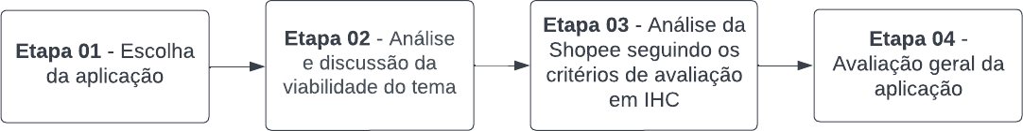

Figura 1 – Fluxograma da metodologia do projeto

e (PEREIRA; COSTA; SOUZA, 2021) são apenas avaliadas aplicações sem métricas de IHC. Os trabalhos de (ALVARENGA et al, 2014) e (SOUZA et al, 2015) trazem uma avaliação de aplicações com métodos da IHC. Os estudos (SILVA et al, 2021) e DUTRA et al, 2021) expõem apenas avaliações em IHC. Este trabalho além de abranger todos os tópicos falados, traz métricas de avaliação em IHC como Perspectiva de interação e Perspectiva de affordance.

Tabela 1 – Comparação das principais características dos trabalhos relacionados

|  |  |  |  |  |
| --- | --- | --- | --- | --- |
| **Artigo** | **Avaliação**  **de aplicação** | **Avaliação**  **de IHC** | **Aplicativo**  **da Twitch** | **Critérios de avaliação** |
| (STATT, 2021) |  |  |  | Fala sobre como foi a criação da Twitch |
| (QUEIROZ et al, 2021) |  |  |  | Objetivou avaliar o aplicativo GestAção, a partir do olhar de gestantes,  à luz da Semiótica. |
| (PEREIRA; COSTA; SOUZA, 2021) |  |  |  | Levantamento de dados sobre três áreas das quatorze disponíveis no  repositório F-Droid |
| (SILVA et al, 2021) |  |  |  | São usados três métodos de avaliação de IHC: AH, MIS e MAC na configuração do legado  digital do Facebook |
| )(ALVARENGA et al, 2014) |  |  |  | Aplicação de questionário, método de inspeção semiótica (MIS), método de avaliação de  comunicabilidade (MAC) e avaliação heurística |
| (SOUZA et al, 2015) |  |  |  | Foram aplicados testes em cenários reais  para avaliar a aplicação por meio de métricas de IHC |
| (DUTRA et al, 2021) |  |  |  | Foco da grande maioria dos trabalhos em  métodos de investigação, tendo como método mais utilizado, o questionário. |
| Este trabalho |  |  |  | Perspectiva da interação, Perspectiva da interface, Perspectiva de affordance,  Perspectiva dos princípios de Gestalt,  Perspectiva da qualidade, Percepção de cores e Análise segundo a Engenharia Cognitiva. |

# Materiais e Métodos

Nesta seção será apresentada a metodologia usada para analisar a aplicação.

A metodologia usada para conduzir este trabalho foi adaptada da sugestão dada pelo orientador, que consiste em avaliar uma aplicação a partir de critérios presentes nos capítulos 2 e 3 do livro (BARBOSA; SILVA, 2010). A Figura 1 apresenta os procedimentos adotados nesta pesquisa.

## Escolha da aplicação

Na primeira etapa foi feita a escolha da aplicação a partir de discussões entre os membros do grupo. Na etapa de escolha da aplicação foram colocadas em pauta aplicações

Tabela 2 – Critérios de avaliação

|  |  |
| --- | --- |
| **id** | **Critérios** |
| 01 | Perspectiva da interação |
| 02 | Perspectiva da interface |
| 03 | Perspectiva de affordance |
| 04 | Perspectiva da qualidade |
| 05 | Perspectiva dos princípios de Gestalt |
| 06 | Percepção de cores |
| 07 | Análise segundo a Engenharia Cognitiva |

como Youtube, Nimo e Twitch. A aplicação escolhida foi uma plataforma chamada Twitch. A Twitch foi escolhida como artefato para análise nesta pesquisa. A Twitch foi escolhida por ser uma plataforma muito usada e apesar disto existirem poucos trabalhos nesse âmbito.

## Análise e discussão da viabilidade do tema

A Análise e discussão da viabilidade do tema foi feita ao fim da etapa anterior. A aplicação escolhida foi passada ao orientador para que a atividade pudesse fluir com mais clareza e concisão. As dúvidas sobre a viabilidade de avaliação do sistema apresentado foram sanadas.

## Análise da Twitch

Na etapa de análise da Twitch foram separados os critérios de avaliação passados pelo orientador. Os critérios de avaliação estão descritos na Tabela 2. A Twitch foi avaliada de acordo com cada critério e ao fim de cada avaliação foi dada uma nota de acordo com o quanto o app corresponde à verificação em questão. A nota dada em cada parâmetro segue uma limitação que vai de 1 até 5, onde 1 é a menor nota possível e 5 a maior. As notas obtidas irão influenciar na próxima etapa.

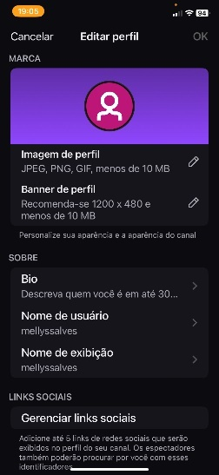

Figura 2 – Perspectiva de sistema na Twitch

# Resultados

Nesta seção serão apresentados os resultados da avaliação da Twitch feita a partir dos critérios de análise.

## Perspectiva da interação na Twitch

Este critério foi avaliado com 4 numa escala de 1 até 5. O aplicativo da Twitch atende bem aos requisitos, porém, tem uma pequena dificuldade na parte de perspectiva de ferramenta, caso não esteja conectado em uma conta Amazon.

* + 1. Perspectiva de sistema

A perspectiva de sistema está presente na Twitch na inserção de dados, como no momento de criar e/ou editar o perfil de usuário. A Figura 2 representa perspectiva de sistema.

* + 1. Parceiro do discurso

A perspectiva de parceiro do discurso está presente na Twitch nas recomendações que a Twitch faz aos usuários, ele se baseia na interação do usuário com os canais assistidos, e a interpreta como algo que o usuário está interessado. A Figura 3 representa perspectiva parceiro do discurso.

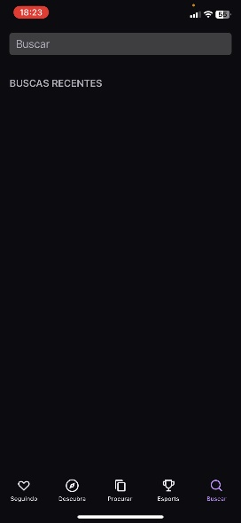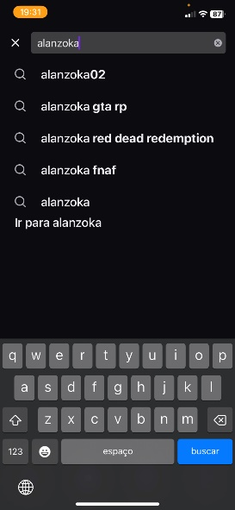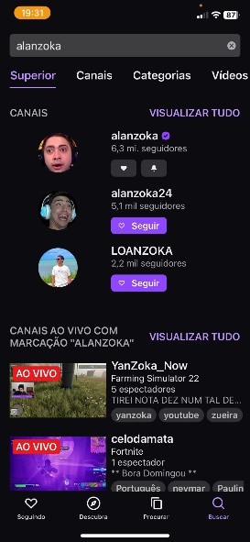

Figura 3 – Parceiro de discurso na Twitch

* + 1. Perspectiva de ferramenta

A perspectiva de ferramenta está presente na Twitch no momento de efetuar uma inscrição. A Twitch verifica se a conta possui seu plano premium e verifica se sua inscrição mensal está disponível.

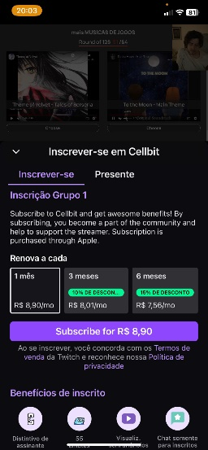

Figura 4 – Parceiro de ferramenta na Twitch

Caso não esteja salvo, a Twitch informa os planos e a partir da escolha do usuário eleé direcionado para uma forma de pagamento segura seguindo os mesmo passos de uma compra na Amazon, por fazer parte da mesma empresa. A Figura 4 representa a perspectiva de ferramenta.

* + 1. Perspectiva de mídia

A perspectiva de mídia está presente na Twitch pelo chat em qualquer canal para que o usuário interaja da forma que desejar, se assim respeitar as normas do chat no qual está dirigido. A Figura 4 representa perspectiva de mídia.

Figura 5 – Perspectiva de mídia e contato físico na Twitch

## Perspectiva da interface na Twitch

Este critério foi avaliado com 5 que é a nota máxima. A aplicação atende aos requisitos de interface.

* + 1. Contato físico

A Figura 5 representa um exemplo de contato físico na Twitch. O usuário com auxílio do teclado digita a sua mensagem e a os próprios usuários ou moderadores do chat reagem a mensagem, até mesmo o próprio sistema da Twitch em caso de mensagem que não respeite as regras do chat.

* + 1. Contato conceitual

A Figura 5 representa um exemplo de contato conceitual na Twitch. A Twitch deixa claro o que o usuário precisa fazer, ajudando o usuário para que ele se comunique e acesse o conteúdo que deseja no momento.

## Perspectiva de affordance na Twitch

A avaliação para este critério foi 5 numa escala de 1 até 5. A aplicação foi avaliada com 5 pelo fato de que a maioria das affordances na Twitch estão com um teto de auxílio para ajudar no aprendizado e entendimento, como mostra a Figura 6.



Figura 6 – Exemplos de affordances da Twitch

## Perspectiva da qualidade na Twitch

Este critério foi avaliado em três partes e obteve uma média aritmética de 3 numa escala de 1 até 5. A parte de Usabilidade e experiência do usuário foi avaliada com 4. A acessibilidade foi avaliada com 1. A parte de comunicabilidade da aplicação foi avaliada com 5.

* + 1. Usabilidade e experiência do usuário
       1. **Facilidade de aprendizado:** A Twitch tem um nível médio para um novo usuário que nunca utilizou uma aplicação semelhante. O usuário ao entrar na Twitch pela primeira vez, encontra uma interface com muitas informações. O contingente de infomrações dificulta o aprendizado. A Figura 7 mostra a qunatidade de informações presente na tela inicial da Twitch.

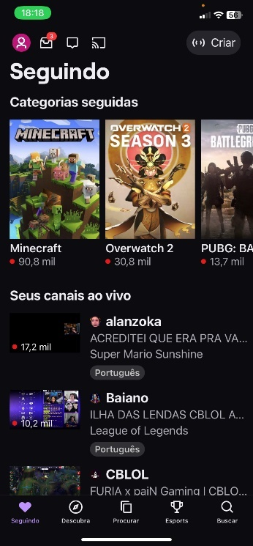

Figura 7 – Tela inicial da Twitch

* + - 1. **Facilidade de recordação:** Na facilidade de recordação a plataforma tem um bom grau de evolução por tem uma boa constância de onde está tudo e o conteúdo que interessa ao usuário.. As Figuras 3 e 7 mostra a tela inicial da aplicação e a quantidade de informações nela.
      2. **Eficiência:** A Twitch tem uma boa eficiência devido as muitas informações que estão presentes na maioria dos processos. As informações entregues fazem com que o usuário encontre o que deseja em poucas ações.
      3. **Segurança de uso:** A Twitch tem uma boa segurança de uso. A Twitch tem uma função de proteção ao dinheiro do usuário sabendo que vêm da empresa Amazon que já possui bastante reconhecimento atravez de suas vendas.
      4. **Satisfação do usuário:** É o fator de usabilidade relacionado com uma avaliação subjetiva que expressa o efeito do uso do sistema sobre as emoções e os sentimentos do usuário. Grande parte dos usuários da Twitch a avalia como boa, mas isso varia de usuário para usuário e depende muito experiência da que este teve com a aplicação. A Figura 8 mostra a avaliação do aplicativo Twitch na Play Store e na Figura 9 mostra a avaliação do aplicativo da Twitch na App Store.

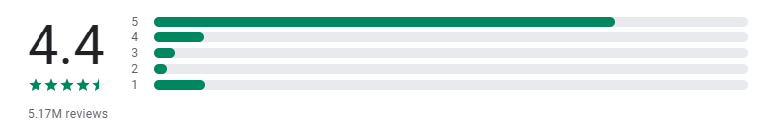

Figura 8 – Avaliações da Twitch na Play Store



Figura 9 – Avaliações da Twitch na App Store

* + 1. Acessibilidade

A acessibilidade da Twitch é seu maior ponto fraco em toda a IHC, pois não apresenta quase nada ou nenhuma função para acessibilidade, deixando nas mãos dos streamers para que incluam pessoas com alguma deficiência.

* + 1. Comunicabilidade

A analogia é um recurso da comunicação utilizado para facilitar e aumentar a comunicabilidade. A analogia permite ao usuário formular hipóteses sobre a interação com sistemas interativos, tendo como base suas experiências de interações anteriores com artefatos semelhantes.

## Perspectiva dos princípios de Gestalt na Twitch

Este critério de avaliação foi avaliado com a nota máxima que é 5. A aplicativo mostra usar bem os principios de Gestalt.

* + 1. Proximidade

A proximidade diz que quando elementos são posicionados um perto do outro eles são vistos como parte de um grupo. A Figura 5 mostra um exemplo para representar a proximidade, como na parte superior com os botões relacionados ao canal e na parte inferior com botões relacionados a funções no chat e na Figura 7 as categorias das transmissões ao vivo estão agrupados na parte superior da tela.

* + 1. Continuidade

O olhar do usuário cria um tipo de impulso à medida que ele se move de um canal para outro, simplesmente pela movimentação do chat e os videos em busca e home dão uma sensação de não possuir fim. A Figura 5 e 7 mostra objetos não completos propositalmente para dar ao usuário a impressão de que existem mais objetos naquela região.

* + 1. Destino comum

Objetos com a mesma direção de movimento são percebidos como um grupo. A Figura 5 mostra que a cada nova mensagem no chat, as antigas somem conforme dão espaço para novas mensagens.

* + 1. Região comum

Objetos dentro de uma região espacial confinada são percebidos como um grupo. A Figura 7 mostra vários objetos que estão confinados dentro de regiões programadas para representarem uma transmissão dando ideia de grupos pelo princípio de região comum.

## Percepção de cores

Este critério foi avaliado em 5 numa escala de 1 até 5. A escolha das cores feita pela empresa ajudou a impulsionar o negócio. Na logomarca nota-se que o padrão de cores é comum em ambos os casos, seja no site ou no aplicativo. A combinação de roxo com preto ajuda a reconhecer a marca, além de ser cores que não ofendem a visão do usuário.

Assim até sendo chamada de “Roxinha/o” para se referir a Twitch. Por esse motivo, com seu padrão de cores traz um ar de ser único.

## Análise segundo a Engenharia Cognitiva

Este critério foi avaliado com 4 em uma escala de 1 até 5. A aplicação possuí uma boa engenharia cognitiva, porém, peca em alguns detalhes. Um exemplo de falha na Engenharia Cognitiva é quando o usuário vai fazer uma busca. A busca na Twitch é feita quando o usuário pressiona a barra de busca, é direcionado para outra tela e só depois de pressionar novamente a barra de busca ele poderá cumprir a sua tarefa. O pequeno impasse com a busca é representado na Figura 3.

## Avaliação geral obtida seguindo os critérios de avaliação

Para fazer uma avaliação geral seguindo os critérios de avaliação presentes no livro (BARBOSA; SILVA, 2010) foram pegas todas as avaliações feitas através dos parâmetros e calculada uma média aritmética. A média aritmética obtida das avalições foi de 4,42 numa escala de 1 até 5. Se comparar a ponderação feita seguindo os critérios de avaliação, juntamente com as avaliações da Figura 8 e 9, é visto que ambos possuem uma média parecida, o que significa que a avaliação feita neste trabalho está relacionada ao que os usuários da Twitch sentem.

# Referências

TECHTUDO. *O que significa ‘twitch’? Entenda nome da platafora de streaming.* 2019. Por Camila Iglesias, da redação. Dispinível em: <https://www.techtudo.com.br/noticias/2019/06/o-que-significa-twitch-entenda-nome-da-plataforma-de-streaming-esports.ghtml>. Acesso em: 25 de mar. 2023. Citado na página 1.

ZAHARIA, A. *How live streaming has exploded during the pandemic, 2020. Citado na página 1.*

TAYLOR, N. *The business of Twitch: How the Platform Makes Money and What That Means for Streamers*, 2020. Citado na página 2.

NIR, D. *The Future of Twitch: Trends to Watch in 2021*, 2021. Citado na página 2.

ANDRONICO. M*. What is Twitch? The Ultimate Guide for New Streamers*, 2021. Citado na página 2.

NAPOL, I. *Twitch: Como funciona o sistema de inscrições e subs ma plataforma?*, 2020. Citado na página 2.

Magalhães, B. Twitch: *O que é e como funciona?,* 2021. Citado na página 2.

STATT, N. The Brief Historu of Twitch, 2021. Citado 2 vezes nas páginas 5 e 6.

ALVARENGA, C. et al. Competição de avaliação ihc’14: avaliação do aplicativo para corridas runkeeper. In: *Companion Proceedings of the 13th Brazilian Symposium on Human Factors in Computing Systems*. [S.l.: s.n.], 2014. p. 113–127. Citado na página 6.

BARBOSA, S.; SILVA, B. *Interação humano-computador*. [S.l.]: Elsevier Brasil, 2010. Citado 5 vezes nas páginas 3, 4, 5, 6 e 13.

DUTRA, T. C. et al. Métodos de avaliação de ihc no contexto de jogos sérios educacionais: Um mapeamento sistemático. In: SBC. *Anais do XXXII Simpósio Brasileiro de Informática na Educação*. [S.l.], 2021. p. 564–575. Citado na página 6.

PEREIRA, E. P. R.; COSTA, R. R. V. A. da; SOUZA, R. C. F. de. Elaboração e avaliação do aplicativo educacional: Jogo de memória musical. *Tecnia*, v. 6, n. 1, p. 154–176, 2021. Citado na página 6.

QUEIROZ, F. F. d. S. N. et al. Avaliação do aplicativo “gestação” na perspectiva da semiótica: o olhar das gestantes. *Ciência & Saúde Coletiva*, SciELO Brasil, v. 26, p. 485–492, 2021. Citado 2 vezes nas páginas 5 e 6.

SILVA, J. et al. Relato de experiência de educação online-avaliação em ihc abordando a finitude da vida. In: SBC. *Anais do XII Workshop sobre Aspectos da Interação Humano-Computador para a Web Social*. [S.l.], 2021. p. 33–40. Citado na página 6.

SOUZA, D. et al. Avaliação de aplicação de segunda tela utilizando métricas de ihc: Um estudo de caso. In: SBC. *Anais do XLII Seminário Integrado de Software e Hardware*. [S.l.], 2015. p. 47–58. Citado na página 6.